Консультация для родителей.
«Развитие речи. Игры для развития мелкой моторики»
Чтобы научить ребенка говорить, развивайте у него мелкую моторику рук. Дело в том, что в головном мозге центры, отвечающие за речь и координацию пальцев рук, находятся рядом. Поэтому они взаимосвязаны. В связи с этим чтоб речь у ребенка начала быстрее развиваться, нужно с ребенком играть в игры на развитие мелкой моторики.
Хотим вас познакомить с такими играми.

1. ПРОКАТЫВАНИЕ ШАРИКОВ.
Дети катают маленькие шарики по столу (по игровому полю, на котором можно нарисовать разные дорожки – прямые, изогнутые, по спирали). Во время игры шарик не должен выскользнуть из-под ладони и должен прокатиться точно по дорожке. Скажите малышу: «Шарики непослушные! Так и норовят убежать. А ты их не отпускай!». Шарики можно катать как ладонями (в первых играх), так и одним пальчиком (в последующих играх).
2. ИГРА С ИЗЮМОМ.
Всегда очень радостная и для мамы, и для ребенка и полезная для всей семьи. Сделайте тесто, раскатайте его. Предложите малышу украсить тесто изюмом. Покажите, как правильно брать изюминку («пинцетный захват» двумя пальчиками – большим и указательным). Покажите, что изюминки надо раскладывать по всему тесту на расстоянии друг от друга. Потом запеките получившийся пирог и съешьте его всей семьей! Радость гарантирована!

3. СОРТИРОВКА МЕЛКИХ ПРЕДМЕТОВ
Очень важно, чтобы малыш это делал либо щепотью (тремя пальчиками), либо способом «пинцетного захвата» (захватывал двумя пальчиками – большим и указательным).
При этом остальные пальчики должны быть подогнуты и не мешать. Покажите малышу правильный способ выполнения этого упражнения.
Перемешайте в одной коробке два вида бусин (или горох и фасоль; или ракушки и камушки, или пуговицы разной формы и размера) и попросите Вам помочь. Сортировать можно по цвету (если Вы перемешали бусины двух цветов), по форме, по размеру. Сначала малыш сортирует два вида предметов достаточно большого размера. Затем задание усложняется – берутся более мелкие предметы и сортируют их уже на 3-5 групп (например, фасоль в одну коробочку, горох в другую, бусинки в третью, камушки в четвертую, ракушки в пятую).
Сортировка происходит всегда в игре. Например, наша курочка любит горох, а петушок — фасоль. Надо им в мисочки разделить еду.
Или одна кукла любит макароны, а другая фасоль. Нужно дать каждой то, что она любит.
Сортировка мелких предметов очень важна на третьем году жизни ребенка.
4. РАЗМИНАНИЕ ПЛАСТИЛИНА.
Перед лепкой ребенку любого возраста обязательно дайте размять пластилин. Это очень полезное упражнение для развития мелкой моторики. В этом плане обычный отечественный пластилин гораздо полезнее, чем мягкий импортный.

5. ПЕРЕСЫПАНИЕ.
Пересыпайте с помощью воронки, совка, ложки разные сыпучие вещества из одной посуды в другую. Можно пересыпать песок, крупу, горох, чечевицу. Используйте разную посуду – пересыпать можно в стакан, сосуд с узким горлышком с помощью воронки. Можно пересыпать песок в коробку руками, прятать и искать в песке разные мелкие игрушки.
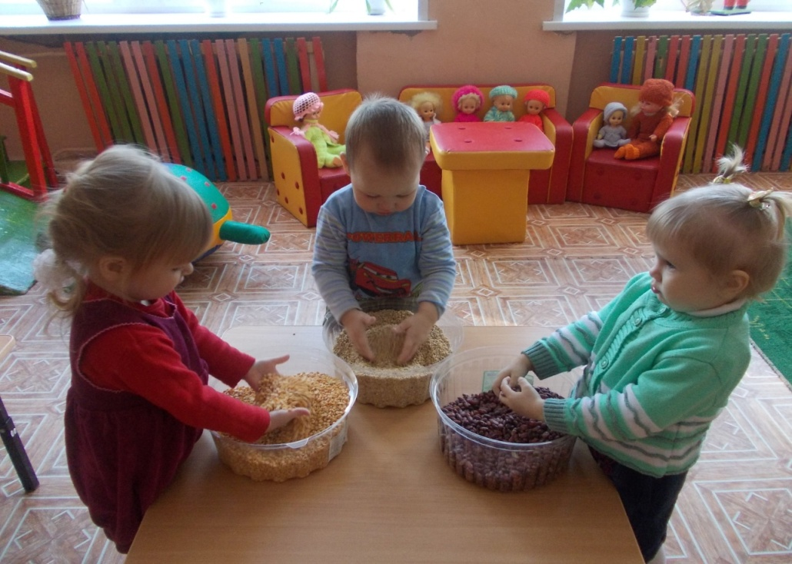
6. УПРАЖНЕНИЯ С БУМАГОЙ:
1) мять – развитие силы рук (после этого получится «шарик», который можно бросать в корзину с расстояния),
2) рвать (развитие соотносящих движений) – захватываем пальцами обеих рук лист и тянем в разные стороны. Получаются полосочки. Эти полоски мы складываем в коробочку и делаем «дождик», высыпая наши полоски из коробки.
Важные советы:
* Предлагая малышу бумагу для этого упражнения, Вы всегда должны ему показать, откуда можно взять бумагу. И должны сами всегда брать бумагу для данной игры только из этой коробки. Иначе малыш поймет, что можно рвать все, что находится вокруг и порвет книжки или еще что-то нужное. Для этого упражнения – всегда свое место.
* Не давайте рвать старые книги и журналы. Любой игрой мы воспитываем отношение к жизни. А это пример недопустимого обращения с книгой. Кроме того, типографская краска вовсе не полезна для маленьких детей.
* Можно давать для этого упражнения старые рулоны обоев.
3) делать аппликации из бумажных шариков (смять бумагу, нарвать ее на полоски, затем полоски нарвать на квадраты, скатать каждый квадратик на ладошке в шарик, шариками выкладывается силуэт – например, кошка, барашек, тучка)
4) делать аппликации из кусочков бумаги, которые нарвал малыш. Нарисуйте картину на листе ватмана. И наклейте на нее кусочки бумаги по сюжету. Белые наклеенные кусочки могут изображать снег или облака, синие – речку, желтые – осеннюю листву деревьев.
7. ВДАВЛИВАНИЕ МЕЛКИХ ПРЕДМЕТОВ В ПЛАСТИЛИН (бусины, семена, ракушки, мелкие камушки).
Так мы можем сделать картины – мозаики на пластилине. А еще можно помочь герою игры – например, сделать «синюю речку» (размазать пластилин по полосе картона) и построить мост через речку (вдавить в пластилин камушки). А потом по этому мостику пройдут игрушки и поблагодарят малыша за помощь.
8. РЕЗИНОВАЯ ГРУША.
Выберите маленькую грушу (продается в аптеке). Нажимая на нее, получается струя воздуха, которой можно сдуть ватку или листочек со стола. Можно даже поиграть в футбол, пытаясь загнать струей воздуха ватку в ворота. Для детей первого года жизни груша не нужна, эту роль выполняют резиновые игрушки — пищалки, играя с которыми малыш развивает силу рук.
9. НАПОЛНЕНИЕ БУТЫЛКИ МЕЛКИМИ ПРЕДМЕТАМИ.
В пластиковую бутылку можно опускать фасоль, камешки, шарики.
Чтобы это упражнение было результативным, покажите малышу как правильно его выполнять:
— Захватывать мелкие предметы или щепотью или двумя пальцами (большим и указательным) – просто покажите, как Вы захватываете предмет.
— Придерживать бутылочку одной рукой, а другой рукой брать по одной детали. Очень важно следить за тем, чтобы малыш брал правильно и по одной детали!
— В конце закройте бутылку крышкой и погремите получившейся погремушкой.
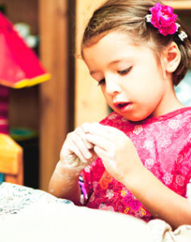

10. НАМАТЫВАНИЕ.
Наматывание толстой нитки на палочку, на катушку, на клубок и разматывание. Наматывание толстого шнурка на руку – свою или мамину.
Желаем Вам успехов и радости общения с Вашими детьми!
